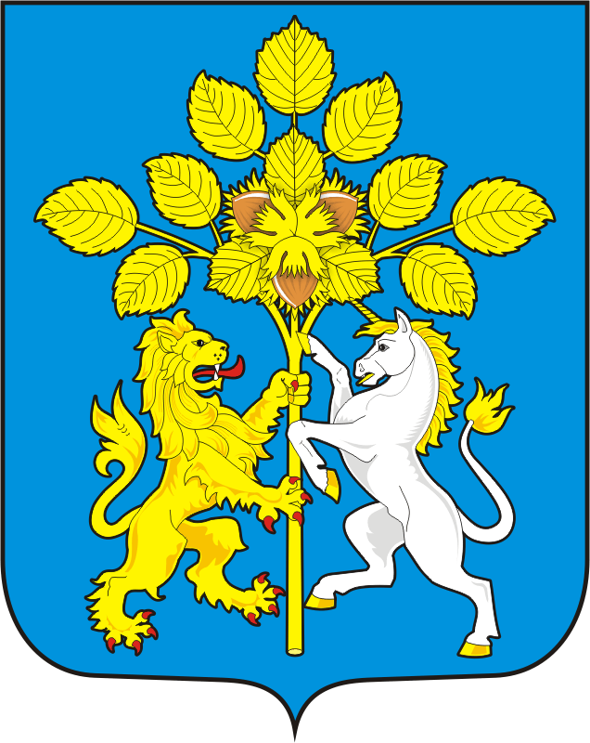

СОВЕТ ДЕПУТАТОВ МУНИЦИПАЛЬНОГО ОБРАЗОВАНИЯ СПАССКИЙ СЕЛЬСОВЕТ САРАКТАШСКОГО РАЙОНА ОРЕНБУРГСКОЙ ОБЛАСТИ ПЕРВЫЙ СОЗЫВ
РЕШЕНИЕ
тридцать девятого внеочередного заседания Совета депутатов муниципального образования Спасский сельсовет Саракташского района Оренбургской области первого созыва

25.10.2019г. с Спасское № 156

Об исполнении бюджета Спасского сельсовета
за третий квартал 2019 года

Заслушав информацию специалиста 1 категории, бухгалтера администрации Спасского сельсовета Николаевой С.С. «Об исполнении бюджета Спасского сельсовета за третий квартал 2019 года»
Совет депутатов Спасского сельсовета
РЕШИЛ:
1.Утвердить отчет об исполнении бюджета за третий квартал 2019 года по доходам в сумме 4 240225,98 рублей по расходам в сумме 4 127572,21 с превышением расходов над доходами в сумме 112683,77 рублей.
2. Администрации сельсовета:
2.1. Принять дополнительные меры по увеличению поступлений доходов в местный бюджет, в том числе за счет снижения недоимки по налогам и сборам.
2.2. Усилить контроль за целевым использованием бюджетных средств и материальных ценностей.
3. Контроль за исполнением данного решения возложить на постоянную комиссию по бюджетной, налоговой, финансовой политике, собственности, экономическим вопросам (Андреева В.Г.).
4. Настоящее решение вступает в силу после дня его обнародования и подлежит размещению на официальном сайте Спасского сельсовета Саракташского района Оренбургской области.
Председатель Совета депутатов
Глава муниципального образования В.А.Спицин

Разослано: постоянной комиссии, прокуратуре района, на сайт

